Kroky mezi námi: Láska, která neměla existovat.
Pravda, která neměla vyjít najevo

22. května 2025, Praha
Když neznámý novinář překročil práh jejího domu, netušil, že tím navždy změní nejen její život, ale i svůj vlastní. Debutující autorka Ana Maya, která pečlivě skrývá svou pravou totožnost, přináší napínavý a citově hluboký román Kroky mezi námi,
jenž se odehrává v prostředí plném moci, intrik a temných vztahů. Vychází
v nakladatelství Metafora z Nakladatelského domu GRADA.

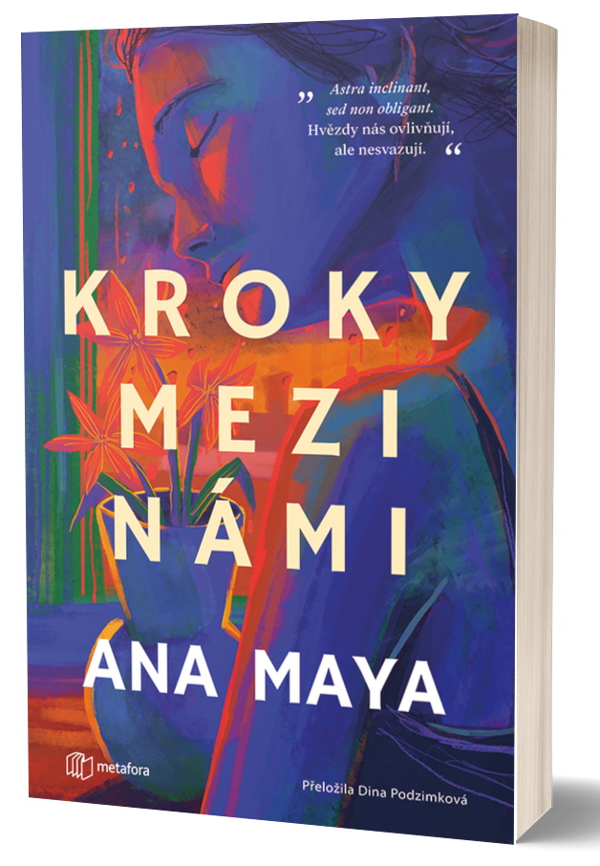
Bylo to jen pár setkání. Ale nikdy na ně nezapomněli
Vypravěčka románu je dcerou nechvalně proslulého šéfa Jadranského kartelu – muže, jehož jméno je synonymem pro strach, peníze a neomezený vliv. Vyrůstala v přepychu, ale zároveň ve stínu zločinu, odkázaná na svět, ze kterého není úniku.

Do rodinného sídla přichází charismatický novinář, který však není tím, kým se zdá být. Vzplane mezi nimi okamžitá, avšak zakázaná přitažlivost. On stojí na straně zákona, ona je součástí impéria, jež ho porušuje. Jejich cesty se protnou jen čtyřikrát, ale každý z těchto okamžiků zanechá hlubokou stopu.

Po dvaceti letech se opět setkávají – tentokrát v Římě. Minulost, která nikdy nezmizela, se znovu hlásí o slovo. Zatímco oba čelí svým vlastním rozhodnutím a důsledkům toho, co se stalo – nebo nestalo – odhalují se otázky, které zasahují mnohem dál než do jejich osobních životů. Byl jejich vztah skutečný? Nebo byl jen součástí větší hry, kterou někdo pečlivě naplánoval? A co je silnější – osud, nebo svobodná vůle? Ať už věříte na osud, nebo si ho tvoříte sami – Kroky mezi námi vám připomenou, že některé příběhy mají sílu změnit všechno.

datum vydání: 14. 5. 2025
počet stran: 224
formát: 124 x 200
cena: 359 Kč


ANA MAYA

„Na tomto místě byste si podle očekávání měli přečíst, kdo je autorka románu. Musím vás zklamat. Na mé identitě nezáleží tolik jako na příběhu. Místo toho se vás tedy pokusím přesvědčit, abyste si tuto knihu přečetli. Není dlouhá ani spletitá, tragická ani humorná. Dokonce vám ani neprozradím, jestli se zakládá na pravdě. Ale je autentická. A nejlepší na ní je, že vy sami můžete rozhodnout, jak skončí.
K jejímu napsání mě inspiroval mužský hlas, který jsem náhodou zaslechla. Byl skutečný a z něj se zrodila postava, na jejímž základě vyvstal tento příběh. Možná máte s vypravěčkou něco společného. Chcete-li – stejně jako ona důvěřovala hlasu, který slyšela – uvěřit i vy, pak je tento román určen právě vám.“

Ana Maya píše pod pseudonymem. Její rozhodnutí tvořit romány právě pod tímto uměleckým jménem padlo již za jejího dětství.

Ukázka:
Začala jsem si pohrávat s přívěskem ve tvaru kompasu, který visel na tenkém řetízku kolem mého krku. Mãe mi ho koupila v jednom obchodě se starožitnými šperky na řeckém ostrově Korfu. Měla jsem ho moc ráda – ne kvůli tomu, že běžně symbolizoval, že člověk míří správným směrem (protože to nikdy nebyl můj případ), ale kvůli významu toho slova. Pochází z latinského com, což znamená „spolu“, a passus, což je „krok“. Kompas ve skutečnosti znamená kráčet společně.
Obklopilo nás konejšivé ticho, dokonce i karbanice umlkly. Pozoroval mě, kouřil cigaretu a nakonec řekl: „Mira, podívej, jak mám zařídit, abys vůči mně nebyla tak podezíravá?“
„Nijak, nedokážeš to,“ odpověděla jsem po pravdě a vyfoukla cigaretový kouř. „Ale zamlouvá se mi, jak piješ kafe. Dneska jsi mě naučil něco nového. To dokáže jen málokdo.“

